萩市避難所運営マニュアル

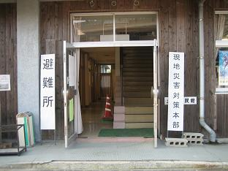 | 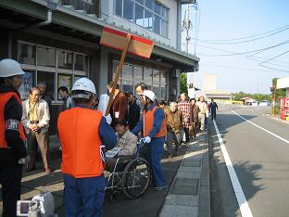
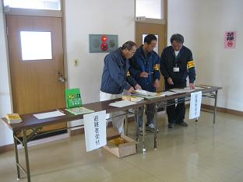 | 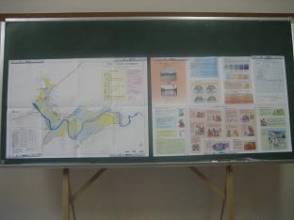

平成２９年４月
萩 市

はじめに

市では、大規模災害発生時には、避難所の開設などの対応が迅速にできるよう、市職員のうちから避難所従事職員を派遣して、施設管理者とともに避難所の運営にあたります。主な業務は、避難者への対応ですが、その業務は多岐にわたることが予想され、混乱や予期せぬ事態が発生しないとも限りません。
また、大規模災害時には、避難所従事職員だけで避難所の管理運営に当たることは、困難な状況になることも考えられます。そうした場合、避難者・地域の協力者と連携を図り、市民の生命・身体・財産の保護を第一に考え、行動することが求められます。
このマニュアルは、避難所従事職員をはじめ、避難者への対応に従事される皆さんが、避難所運営に当たるときに、迅速かつ適切な対応を取るための手引書として作成したものです。皆さんの初期対応は、避難者の不便や苦痛を軽減するとともに、その後の対応を円滑に進める上での起点ともなりますので、努めて積極的な避難所運営を心がけてくださるようお願いします。

用語解説

【避難準備・高齢者等避難開始】※災害時要援護者避難情報
- 災害時要援護者等、特に避難行動に時間を要する者が、避難行動を開始しなければならない段階。
- 上記以外の者は、家族等との連絡、非常持出品の用意等、避難準備を開始する段階。

【避難勧告】
- 災害対策基本法等に基づき、市などが住民に対し避難を呼びかけるもの。
- その地域の住民が、その勧告を尊重することを期待して、避難のための立ち退きを勧め又は促す行為。

【避難指示（緊急）】
- 災害対策基本法等に基づき、市などが住民に対し避難を呼びかけるもの。
- 被害の危険が目前に切迫している場合等で、避難勧告よりも拘束力が強く、住民を避難のために立ち退かせるためのもの。

目 次

- マニュアルの目的・対象者及び使い方・・・・・・・・・・・・・・・・・１
１ マニュアルの目的・・・・・・・・・・・・・・・・・・・・・・・・・・・１
２ マニュアルの対象者・・・・・・・・・・・・・・・・・・・・・・・・・・１
３ マニュアルの使い方・・・・・・・・・・・・・・・・・・・・・・・・・・１
- 避難所の基本的事項・・・・・・・・・・・・・・・・・・・・・・・・・１
１ 避難所の目的・・・・・・・・・・・・・・・・・・・・・・・・・・・・・１
２ 避難所の開設・・・・・・・・・・・・・・・・・・・・・・・・・・・・・１
- 避難所運営の業務手順・・・・・・・・・・・・・・・・・・・・・・・・３
《初動期》
１ 施設の開錠・開門・・・・・・・・・・・・・・・・・・・・・・・・・・・４
２ 避難所の開設準備・・・・・・・・・・・・・・・・・・・・・・・・・・・４
３ 避難者の受入れ・・・・・・・・・・・・・・・・・・・・・・・・・・・・５
４ 災害対策本部等への報告（第１報）・・・・・・・・・・・・・・・・・・・ ６
《展開期・安定期》
５ 避難者名簿の管理・定時報告・・・・・・・・・・・・・・・・・・・・・・７
６ 避難所記録の記入・・・・・・・・・・・・・・・・・・・・・・・・・・・７
７ 食料・物資等の管理・提供・・・・・・・・・・・・・・・・・・・・・・・８
８ 災害時要援護者への支援・・・・・・・・・・・・・・・・・・・・・・・・10
９ 引継ぎ・・・・・・・・・・・・・・・・・・・・・・・・・・・・・・・・11
《撤収期》
10 避難所の統廃合・撤収の検討・・・・・・・・・・・・・・・・・・・・・・12
11 避難所の統廃合・撤収の準備・・・・・・・・・・・・・・・・・・・・・・12
12 避難所の撤収・・・・・・・・・・・・・・・・・・・・・・・・・・・・・13
13 災害対策本部等への報告（最終）・・・・・・・・・・・・・・・・・・・・ 13
第４章 地域住民等自主運営組織による避難所の運営・・・・・・・・・・・・・・14
１ 自主防災組織・地域住民等との協働・・・・・・・・・・・・・・・・・・・14
２ 避難所運営委員会による避難所の運営・・・・・・・・・・・・・・・・ 15
- 各班共通・・・・・・・・・・・・・・・・・・・・・・・・・・・・15
(2) 総務班（避難所記録、報告、取材対応、秩序維持、ボランティア等）・・・・15
(3) 名簿班（避難者名簿作成、入・退所者管理、外泊、名簿の公開）・・・・・・17
(4) 情報広報班（生活情報提供、電話対応、避難者呼出し、郵便物等）・・・・・18
(5) 食料班（食料管理、食料配付、炊き出し）・・・・・・・・・・・・・・・21
(6) 物資班（物資管理、物資配付）・・・・・・・・・・・・・・・・・・・ 24
(7) 救護班（災害時要援護者支援等）・・・・・・・・・・・・・・・・・・ 25
(8) 衛生班（トイレ、ごみ、風呂、防疫、清掃、ペット）・・・・・・・・・・ 26

第５章 資料編

 | 種別 | 資料番号 | 資料名 | 頁
１ | 事前対策 | １－１ | 防災関係機関連絡先一覧 | 30
 |  | １－２ | 避難所調査票 | 31
２ | 開設準備 | ２－１ | 建物被災状況チェックシート（木造） | 33
 |  | ２－２ | 建物被災状況チェックシート（コンクリート造） | 35
 |  | ２－３ | 避難所開設チェックリスト | 37
 |  | ２－４ | 避難所開設例 | 38
３ | 避難者管理 | ３－１ | 避難者等名簿（避難者、帰宅困難者、在宅被災者、テント、車中）※個表 | 39
 |  | ３－２ | 避難者等名簿（避難者、帰宅困難者、在宅被災者、テント、車中）※集計表 | 40
 |  | ３－３ | 災害時要援護者とみなすべき市民等 | 41
 |  | ３－４ | 災害時要援護者に配慮したい主な項目 | 42
 |  | ３－５ | 避難所内でのルール（自主避難用） | 44
 |  | ３－６ | 避難所内でのルール（避難勧告等発令・運営委員会設置） | 45
 |  | ３－７ | 外泊届 | 46
 |  | ３－８ | 避難所ペット登録台帳 | 47
 |  | ３－９ | ペットの飼育ルール | 48
 |  | ３－１０ | 電話・伝言メモ | 49
４ | 関係者管理 | ４－１ | 避難所ボランティア受付表 | 50
 |  | ４－２ | 取材者用受付用紙 | 51
 |  | ４－３ | 取材をされる方へ | 52
５ | 食料・物資管理 | ５－１ | 食料管理簿 | 53
 |  | ５－２ | 物資管理簿 | 54
 |  | ５－３ | 食料供給関係 受信表兼処理表 | 56
 |  | ５－４ | 物資依頼伝票 | 57
 |  | ５－５ | 食料・物資受入簿 | 58
６ | 報告・記録 | ６－１ | 避難所状況報告書（初動期用）※初日用 | 59
 |  | ６－２ | 避難所状況報告書（第 報）※２日目以降 | 60
 |  | ６－３ | 避難所記録用紙 | 61
 |  | ６－４ | 事務引継書 | 62
７ | 避難所  運営委員会 | ７－１ | 避難所運営委員会組織 | 63
 | 避難所  運営委員会 | ７－２ | 避難所運営委員会規約 | 64
 |  | ７－３ | 避難所運営委員会名簿 | 68

